МИНИСТЕРСТВО НАУКИ И ВЫСШЕГО ОБРАЗОВАНИЯ РОССИЙСКОЙ ФЕДЕРАЦИИ

Федеральное государственное бюджетное образовательное учреждение высшего образования

«Тихоокеанский государственный университет»

Кафедра «Программное обеспечение вычислительной техники и автоматизированных систем»

Практическая работа №5

по дисциплине «Визуальное программирование»

Выполнил студент Пшеничный Д.О.

Факультет, группа ФКФН, ПО(аб)-81

Проверила Резак Е.В.

Хабаровск – 2021г.

Цель:

Используя возможности технологии GDI+, разработать программу, генерирующую заданный по варианту фрактал. Для геометрических фракталов обеспечить возможность задания глубины фрактала, чтобы в конечном итоге картинка не превратилась в сплошной черный рисунок.

Вариант 14: кривая Коха

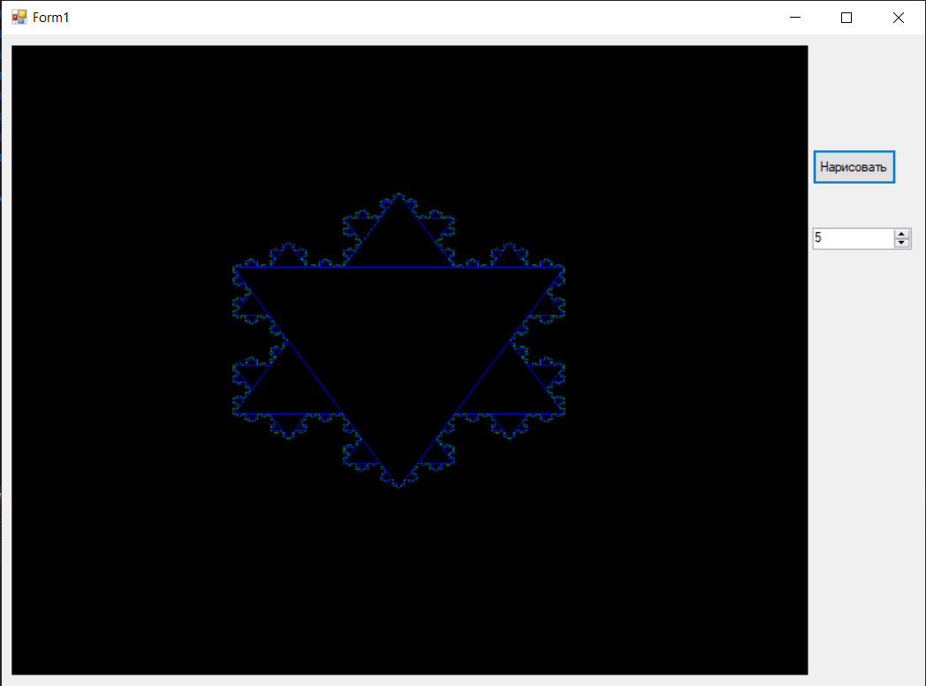

public partial class Form1 : Form

{

static Pen pen1;

static Graphics g;

static Pen pen2;

public Form1()

{

InitializeComponent();

g = panel1.CreateGraphics();

}

private void Form1_Load(object sender, EventArgs e)

{

}

private void Draw(int n)

{

pen1 = new Pen(Color.Green, 1);

pen2 = new Pen(Color.Blue, 1);

g.Clear(Color.Black);

var point1 = new PointF(200, 200);

var point2 = new PointF(500, 200);

var point3 = new PointF(350, 400);

g.DrawLine(pen1, point1, point2);

g.DrawLine(pen1, point2, point3);

g.DrawLine(pen1, point3, point1);

Fractal(point1, point2, point3, n);

Fractal(point2, point3, point1, n);

Fractal(point3, point1, point2, n);

}

static int Fractal(PointF p1, PointF p2, PointF p3, int iter)

{

if (iter > 0)

{

var p4 = new PointF((p2.X + 2 * p1.X) / 3, (p2.Y + 2 * p1.Y) / 3);

var p5 = new PointF((2 * p2.X + p1.X) / 3, (p1.Y + 2 * p2.Y) / 3);

var ps = new PointF((p2.X + p1.X) / 2, (p2.Y + p1.Y) / 2);

var pn = new PointF((4 * ps.X - p3.X) / 3, (4 * ps.Y - p3.Y) / 3);

g.DrawLine(pen1, p4, pn);

g.DrawLine(pen1, p5, pn);

g.DrawLine(pen2, p4, p5);

Fractal(p4, pn, p5, iter - 1);

Fractal(pn, p5, p4, iter - 1);

Fractal(p1, p4, new PointF((2 * p1.X + p3.X) / 3, (2 * p1.Y + p3.Y) / 3), iter - 1);

Fractal(p5, p2, new PointF((2 * p2.X + p3.X) / 3, (2 * p2.Y + p3.Y) / 3), iter - 1);

}

return iter;

}

private void button1_Click(object sender, EventArgs e)

{

Draw((int)numericUpDown1.Value);

}

}